MG0203 |  | Качалка на пружине "Петушок"
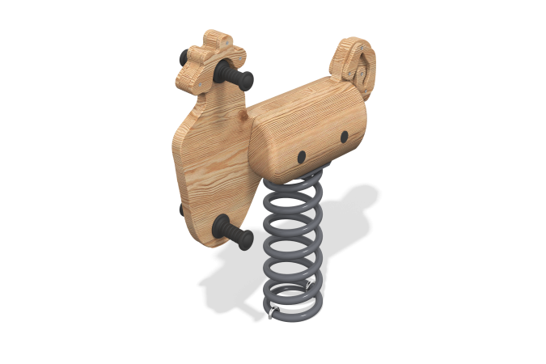

Размеры, мм: | 322x764x863 | Вес, кг: | 38.128
Характеристики материалов
Материалы: брус хвойных пород - сосна, металл, доска лиственницы, пластик.
Комплектация: Качалка в сборе– 1 компл; пружина – 1 шт, комплект крепежа - 1 шт.
Центральная часть зажата между двух половинок из клееного круглого бруса сосны и представляет собой сдвоенные доски лиственницы 40 мм. Корпус качалки, выполнен из клееного бруса сосны диаметром 200 мм. Грани и углы скруглены, поверхности отшлифованы. Опора для ног и ручки изготовлена из сополимера полипропилена. Имеет небольшие выемки на поверхности, чтобы удобно держаться при катании. Накладки на каркас качалки выполнены с помощью доски лиственницы 140х35 мм. В качестве подвижной опоры используются пружины тип 400х165х20 торцевого поджатия.
В оборудование используется крепеж из нержавеющей стали. Выступающие части резьбовых соединений и открытые части труб закрыты пластиковыми заглушками.
Покрытие элементов:
- металл - порошковый цинкогрунт, порошковая краска;
- брус - грунтовка лессирующая, водно-дисперсионный лак;

